SUJET DE TYPE II

Vous vous interrogerez sur la représentation de l’horreur dans un moment fort des Bacchantes d’Euripide. Pour cela, quatre documents illustrant la séquence où Agavé porte la tête de Penthée vous sont proposés.

Dans un premier temps, vous analyserez chacun de ces documents en mettant en évidence les choix scéniques retenus. Vous dégagerez les enjeux et les partis-pris de chacun des metteurs en scène en ayant soin de vous appuyer, de façon précise, sur l'œuvre d’Euripide.

Vous exposerez, ensuite, quelle proposition correspond le plus à votre lecture de ce passage.

DOCUMENT 1
Bakkhantes d’Euripide, mise en scène d’Omar Porras , Théâtre forum Meyrin, 2000.
De gauche à droite : Cadmos, Agavé.
Photographie : Teatro Malandro.

DOCUMENT 2
Les Bacchantes d’Euripide, mise en scène de Luca Ronconi , Fourvières, 2004.
Photographie: Norberth Marcello.

DOCUMENT 3
Les Bacchantes d’Euripide, mise en scène d’André Wilms , Comédie Française, 2005.
Photographie de filage pour la presse : Despatin et Gobeli.

DOCUMENT 4
Les Bacchantes d’Euripide, mise en scène de Frédéric Ozier, Théâtre du Moulin-neuf, 2005.
Photographie : Marion Burnier

Ouvrages au programme autorisés

SUJET DE TYPE 2

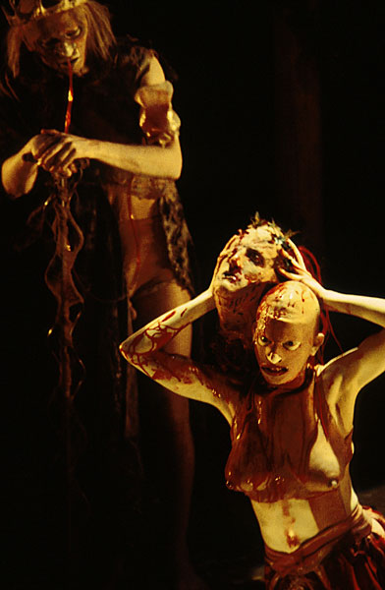

DOCUMENT 1
Bakkhantes d’Euripide, mise en scène d’Omar Porras , Théâtre forum Meyrin, 2000.
De gauche à droite : Cadmos, Agavé.
Photographie : Teatro Malandro.

SUJET DE TYPE 2

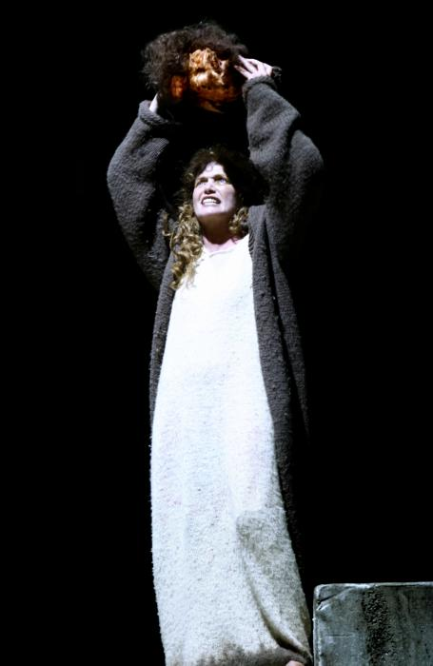

DOCUMENT 2
Les Bacchantes d’Euripide, mise en scène de Luca Ronconi , Fourvières, 2004.
Photographie: Norberth Marcello.

SUJET DE TYPE 2

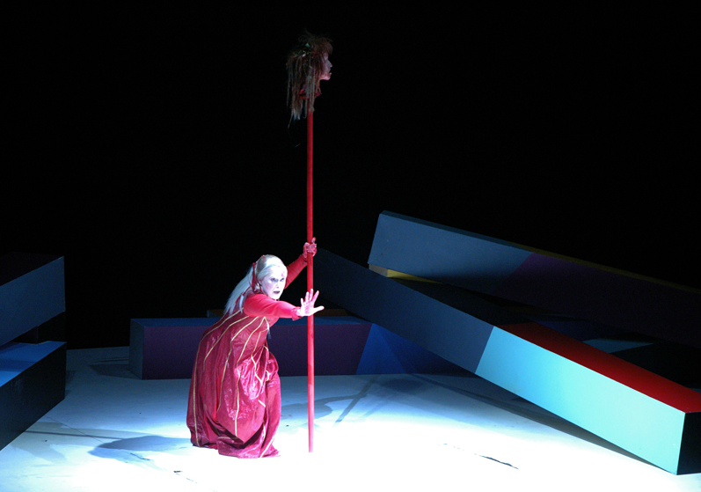

DOCUMENT 3
Les Bacchantes d’Euripide, mise en scène d’André Wilms , Comédie Française, 2005.
Photographie de filage pour la presse : Despatin et Gobeli.

SUJET DE TYPE 2

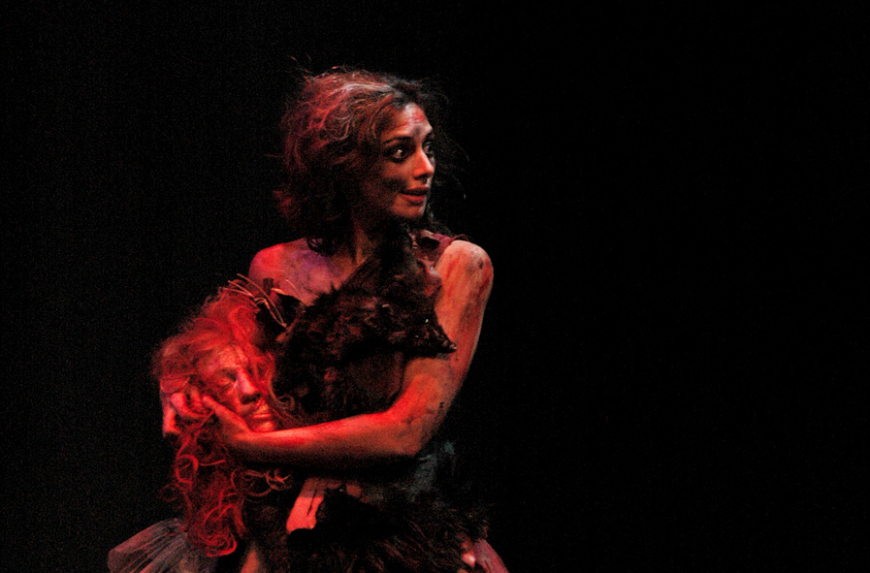

DOCUMENT 4
Les Bacchantes d’Euripide, mise en scène de Frédéric Ozier,
Théâtre du Moulin-neuf, 2005.
Photographie : Marion Burnier

